Классный час.
на тему «С детства дружбой дорожи».
Общение – самый сложный процесс установления контактов между людьми. Начальная школа – очень важный этап для формирования правильных жизненных установок и ориентиров младшего школьника. В этот период начинается процесс социализации, ребенок приобретает опыт общения, учится жить в коллективе.
Но навыки общения младших школьников ограничены, хотя они постоянно расширяются: это и общение в классе, в различных кружках. Тем ни менее большинство детей общаться не умеют.
Задача учителей начальной школы состоит в том, чтобы научить детей дружить, научиться строить свои отношения со сверстниками, с окружающими людьми. Очень важно сформировать у ребенка оценку себя и других людей, которая в дальнейшем поможет избежать проблем в подростковом возрасте.
Классный час это возможность учителя откровенно поговорить с детьми о важном и интересном. Как правило, отношения складываются на нем доверительные.

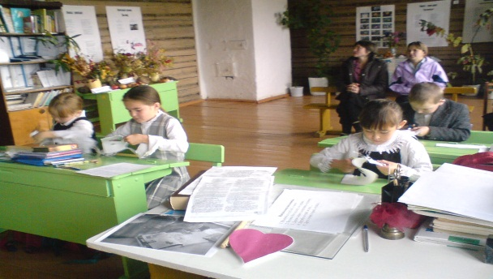
Цель: - расширить о взаимоотношениях людей, о дружбе.
- развивать речь и мышление;
- воспитывать доброжелательность.
Оборудование: музыкальное оборудование, памятка «Основные законы дружбы», стенгазета «Наши друзья», выставка книг, пословицы, плакат с нарисованным сердцем.
Ход занятий.
- Организованный момент.
А) Песня. Песня о дружбе.
Б)Разгадывание кроссворда. Получается слово – дружба.
-отзывчивость, благожелательность, стремление помогать людям – доброта
-высоконравственный, самоотверженный, честный – благородный
-умение разумно решать разные сложные вопросы – мудрость
-свойство души можно увидеть во взгляде любящего человека – нежность
-экономный человек - бережливый
-исполнительный, соблюдающий порядок- аккуратный
2. Сообщение темы классного часа.
А) Вопросы о дружбе, о друге, о друзьях.

Б) Понятие о дружбе.
Дружба- близкие отношения, основанные на взаимном доверии, привязанности, общности интересов – по словарю Ожегова.

В) Чтение стихотворения «Дружба».

Г) Понятия о друге., друзьях.
Друг- это интересная книга, которую ты читаешь.
Друг-это мама, которая помогает в трудную минуту.
Друг –это учитель, который помогает заглянуть в тайны знаний.
Друзья – игрушки, которые выслушивают меня, когда мне плохо.
По словарю Ожегова. Друг – человек, который связан с кем-нибудь дружбой, сторонник, защитник кого –нибудь.

Д) Чтение стихотворения «Б.Заходера. Мы друзья».

Е) Чтение сочинения о дружбе, просмотр рисунков о дружбе, просмотр фотографий из стенгазеты «Мои друзья».

Ё) Обобщение учителя о дружбе.
Физминутка.
Ж) Работа с пословицами. Найти конец пословиц.
- Не имей сто рублей , а имей …
-Человек без друзей, что дерево…
-Друга ищи, а найдешь…
-Дерево живет корнями, а человек…
-Дружба не гриб, в лесу…
-Друг лучше старый, а платье…

З) Викторина. Кто с кем дружит.
-Зеленый крокодил Гена и …
-Доверчивый Буратино и …
-Смешной мишка Винни – Пух и …

И) Выставка книг.

К) Чтение основных законов дружбы.
-Один за всех, все за одного.
-Дружите, не обижайте друзей и всех, кто вас окружает.
-Уважайте друг друга и помогайте друг другу.
-Радуйтесь вместе с друзьями.
-В беде не оставляйте друзей, не подводите их, не предавайте, не обманывайте, не нарушайте своих обещаний.
-Берегите друзей, ведь друга потерять легко. Старый друг лучше новых двух.

3. Итог занятий.
А)Показ большого сердца, нарисованного на плакате. В это сердце вложат вырезанную из бумаги ладошку с пожеланиями – себе, классу, другу.
Б)Написание пожелания.
В) Слушание песни. Песенка кота Леопольда.

